ACTIVIDAD N°4
“Unidad 1: Héroes y Villanos”

ASIGNATURA: LENGUAJE  UNIDAD 1: Héroes y villanos | CURSO: 1° MEDIO | PROFESOR(A): Andrea González Rebolledo – Natalia Alcaíno T.
Nombre: |  | Correo: andrea.gonzalez@liceo-santacruzdetriana.com
Fecha
INSTRUCCIONES:
- Escribir tu nombre y fecha.
- Lee atentamente las instrucciones. Si lo haces puedes desarrollar una buena evaluación.
- Utiliza destacador, marcando lo que necesites para responder.
- Leer muy atento, si no te queda claro, lee otra vez y las veces que lo necesites.
- Responde utilizando lápiz pasta, negro o azul, no usar lápiz grafito.
- Ahora empieza a trabajar. ¡Éxito!

ACTIVIDAD A DESARROLLAR: En esta oportunidad, trabajaremos con apoyo del texto de estudio.

Responde lo siguiente:
1.- Describe la situación que se observa en la imagen.
2.- ¿Qué personajes te parecen héroes? Justifica tu respuesta.
3.- ¿Qué características crees que debe tener un héroe para ser llamado así? Fundamenta a partir de la imagen.
4.- ¿Qué tipo de héroe te gustaría ser?

Lee muy bien las preguntas y respóndelas.
2.- A continuación, leerás el siguiente cuento (este se encuentra en la página 12 y 13 del texto de estudio)
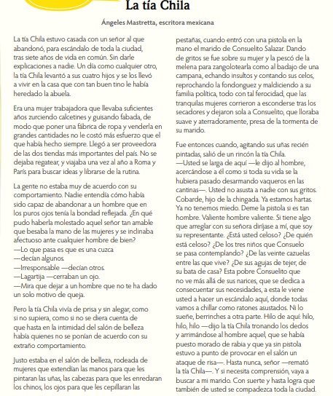
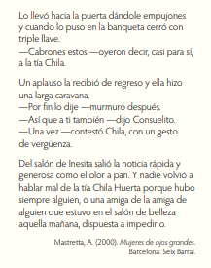
3.- Responde las preguntas sobre este texto narrativo (las preguntas se encuentran en la página 13)
Pon atención en las acciones que debes realizar en cada pregunta.
-En la n°1 debes SINTETIZAR.
-En la n°2 debes CARACTETIZAR.
Este ejercicio lo puedes hacer con cada pregunta.

